Завдання вчителя-логопеда
12.03.2020 р.
Робота з сюжетними картинками
Мета: збагачувати словниковий запас з теми «Весна», «Одяг», «Дерева»; розвивати зв’язне мовлення, вміння будувати прості поширені (складні) речення, відповідати на запитання; навчати будувати розповідь за сюжетною картинкою (для дітей 5-6 років).
Для дітей 4 років: відповідати на запитання до картинки:
Яка пора року зображена? Що роблять діти? Як вони одягнені? Які дерева намалював художник? Які ще назви дерев ти знаєш?
Для дітей 5-6 років: побудувати розповідь за сюжетною картинкою.

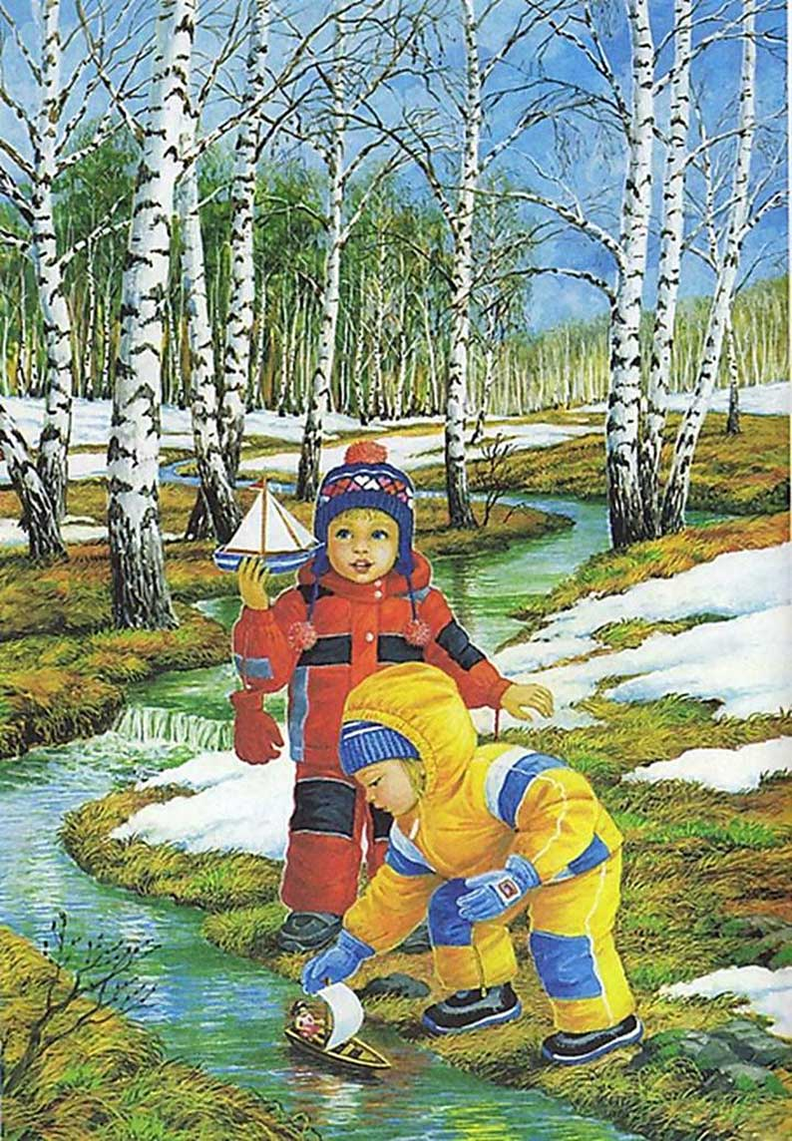

Завдання вчителя-логопеда
13.03.2020 р.
Дидактична гра «Що переплутав художник?»
Мета: розвивати мислення, зв’язне мовлення; виховувати вміння будувати прості поширені (складні) речення; вчити висловлювати свою думку.
Обладнання: парадоксальні картинки.
Хід гри. Завдання для дитини: уважно роздивитися картинки, розповісти що художник намалював неправильно та пояснити свою думку.
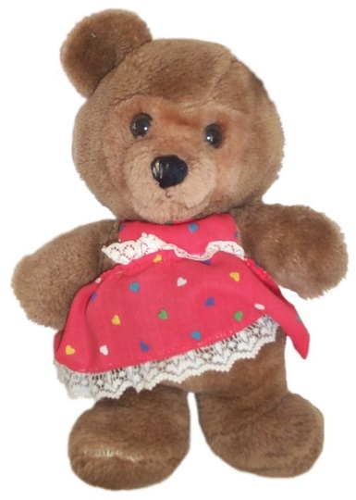
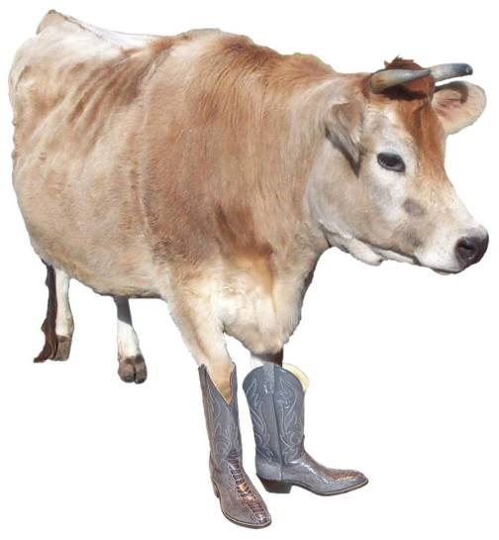

Завдання вчителя-логопеда
17.03.2020 р.
Вимова чистомовок на звук [с]
Мета: розвивати чітке мовлення, закріпити правильну вимову звука [с].
Хід роботи. Дорослий в середньому темпі зачитує дитині чистомовку, дитина чітко промовляє чистомовку.
Са-са-са – навколо краса Су-су-су – погострив косу
Са-са-са – кусає оса Ас-ас-ас – у склянці квас
Са-са-са –у Соні довга коса Ас-ас-ас – смачний ананас
Са-са-са – випала роса Ис-ис-ис – в лісі лис
Си-си-си – гостей запроси Ес-ес-ес – в полі овес
Со-со-со – розсипали просо Ос-ос-ос – смачний абрикос
Су-су-су – заплети косу Ос-ос-ос – росте колос
Су-су-су – побачив я осу Ус-ус-ус – їде автобус
Завдання вчителя-логопеда
18.03.2020 р.
Мовленнєва гра «Один – багато»
Мета: розвивати вміння утворювати множину іменників; виховувати спритність, дрібну та загальну моторику.
Обладнання: м’яч.
Хід роботи. Дорослий називає іменник однини та кидає дитині м’яч. Дитина ловить м’яч та утворює множину іменника, кидає дорослому і т.д.. Примірні слова-іменники для гри: пташка, дерево, хмарка, листок, квітка, кущ, калюжа, парасолька, чобіток, шапка, ведмідь і т.д..

Завдання вчителя-логопеда
19.03.2020 р.
Вимова скоромовок на звук [к]
Мета: розвивати чітке мовлення, закріпити правильну вимову звука [к]; виховувати вміння вимовляти скоромовки у різному темпі.
Хід роботи. Дорослий в повільному темпі зачитує (3-5 разів або доки дитина не запам’ятала) скоромовку, дитина чітко повільно промовляє скоромовку. Поступово темп вимови скоромовки пришвидшується.
Летів горобчик, сів на стовпчик,
Прибіг хлопчик – утік горобчик.

От сидить квакушка, наша пострибушка,
Раптом бачить комара і кричить: ква-ква-ква.

Якось я спитав у жабки: ти сьогодні мила лапки?
Вмить з’явилась голова і промовила: ква-ква!
Завдання вчителя-логопеда
20.03.2020 р.
Вправа «Назви одним словом»
Мета: збагачувати словниковий запас, розвивати вміння узагальнювати.
Обладнання: картинки, предмети, іграшки тощо.
Хід роботи. Перед дитиною розкладено 4 предмети / картинки (4 іграшки або 4 предмети посуду або 4 фрукта / овоча тощо). Дитині пропонують назвати всі предмети (картинки) та підібрати слово, яке характеризує усі предмети (назвати одним словом).
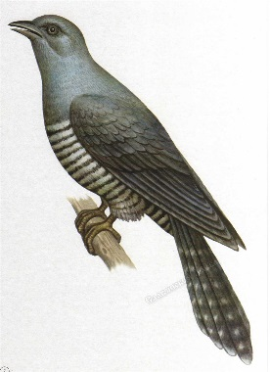
Наприклад: Назвати птахів: лелека, ластівка, шпак, зозуля. Назвати картинки одним словом (птахи).
